07.09.2025 | 19:00 Uhr  Gerhard-Schöne-Konzert  Kunst & Kultur  Kosten: Vorverkauf 24 Euro pro Ticket  Gerhard Schöne Solo  Ich sehe was, was du nicht siehst …  Gerhard Schöne liebt die Veränderung und bleibt sich und seinen Publikum dabei  treu und dies seit mittlerweile über vier Jahrzehnten.  Er gehört zu den ganz wenigen aus der einst stolzen und großen Schar ostdeutscher Liedermacher, deren Produktivität und Popularität auch nach 1990 ungebrochen sind.  Die Lieder des neuen Soloabends von Gerhard Schöne folgen gedanklich einem bekannten Kinderspiel. Was sehe ich, was du nicht siehst? Was entdeckst du, von dem ich nichts weiß? Was springt einem geradezu ins Auge? Was verbirgt sich und will liebevoll entdeckt werden? Wieso sehe ich den Wald vor lauter Bäumen nicht? Wann hilft ein Perspektivwechsel weiter?  Es sind Schöne-Lieder aus einem Zeitraum von 40 Jahren, die einladen Gewohntes neu zu betrachten, Scheuklappen abzulegen und einander unentdecktes Land zu zeigen.  Im Gepäck hat er auch sein aktuelles Album für die großen („Summen Singen Schreien“) und die noch kleinen Menschenkinder – „Ich bin ich“. |  | 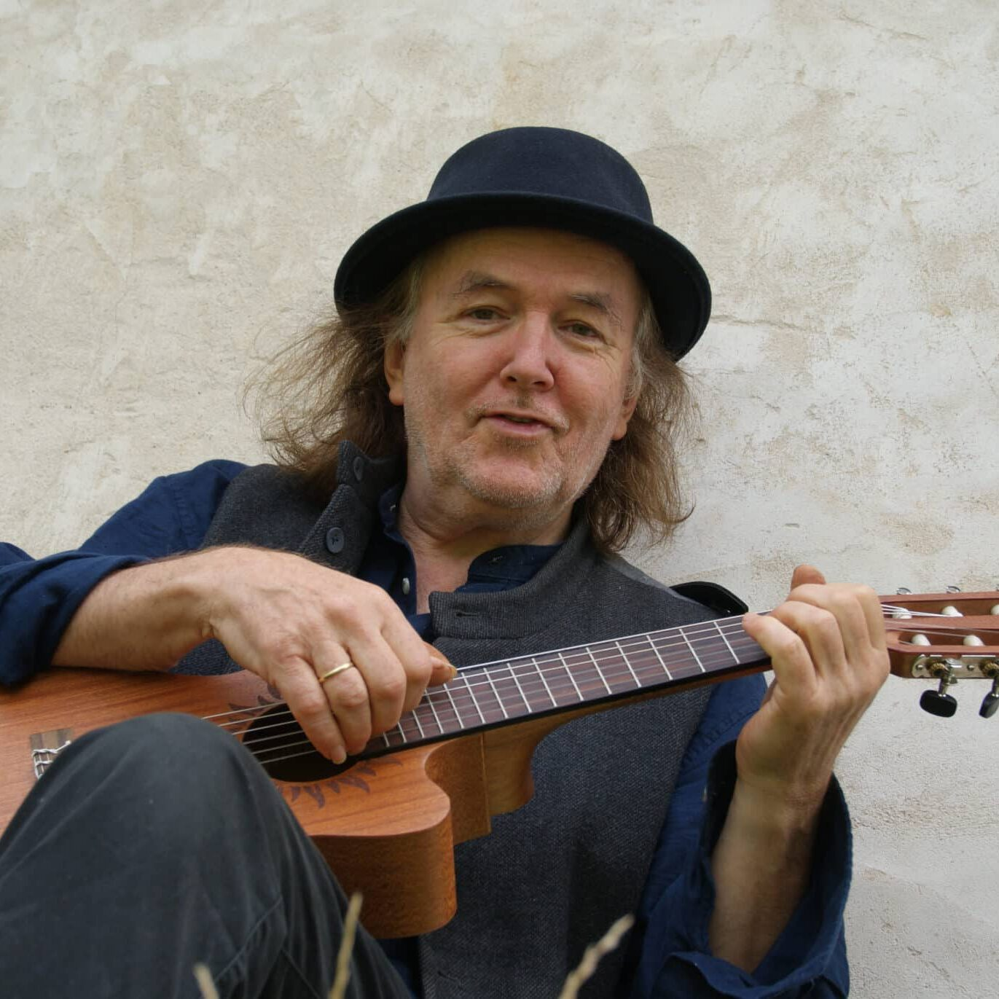    Hier anmelden

